www.on4nb.be Remarque exercice du 4 juin 2007 : Electricité QCM.

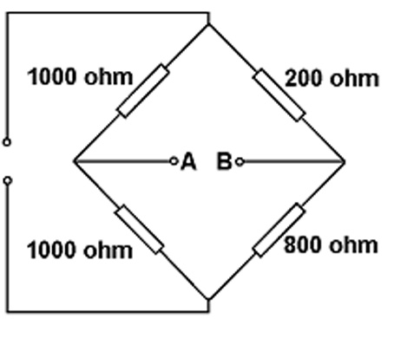
18 – Dans un pont de Wheastone représenté ci-contre,
quelle est la résistance mesurée par un galvanomètre placé entre les bornes A et B ?

A : 720 Ω

Les résistances sont placées en série deux à deux
Les deux réseaux série sont placés en parallèle entre A & B
⇒ 1000 + 200 en parallèle sur 1000 + 800
⇒ (1200 x 1800 ) / ( 1200 + 800 ) = 720 Ω

C’est un réseau de résistances « série / parallèle » représenté un peu différemment
Ne vous laissez pas distraire par les deux fils d’alimentation ; dans l’énoncé on ne parle pas de la source de tension mais uniquement de la résistance équivalente mesurée entre les points A et B .
Donc pourquoi ne pas redessiner le schéma comme suit :

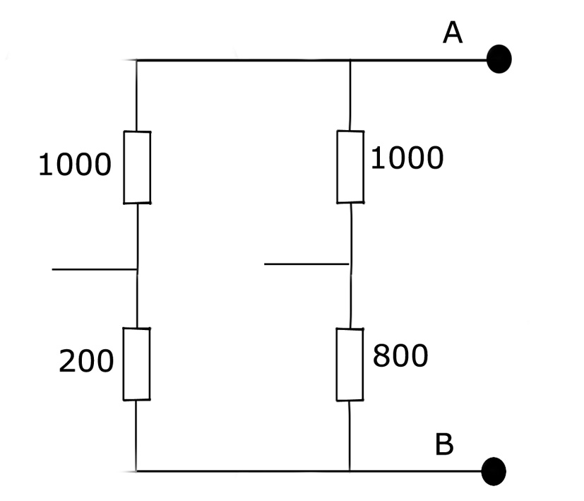
C’est plus simple non ?

